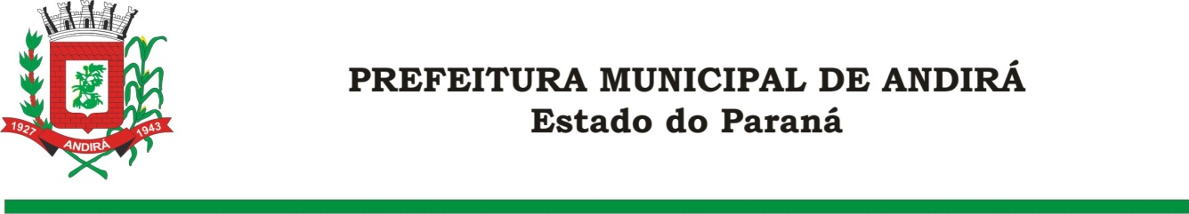

PORTARIA Nº. 15.626 DE 09 DE DEZEMBRO DE 2021

IONE ELISABETH ALVES ABIB, Prefeita Municipal de Andirá, Estado do Paraná, usando das atribuições que lhe são conferidas por lei e,

CONSIDERANDO a Portaria 14.731 de 08 de fevereiro de 2021, a qual interrompeu, a partir do dia 08 de fevereiro de 2021, o período de férias do Servidor APARECIDO OSVALDO MORETO,

R E S O L V E:
Art. 1º Conceder 09 dias remanescentes das férias, a partir do dia 16 de dezembro de 2021, ao Servidor Público Municipal, APARECIDO OSVALDO MORETO, ocupante do cargo de MOTORISTA ESCOLAR/AMBULANCIA. O Servidor atualmente está lotado na Secretaria Municipal de Educação.

Art. 2°- Esta Portaria entra em vigor na data de sua publicação.

Art. 3º- Ficam revogadas as disposições em contrário.

Paço Municipal Bráulio Barbosa Ferraz, Município de Andirá, Estado do Paraná, em 09 de dezembro de 2021, 78º da Emancipação Política.

IONE ELISABETH ALVES ABIB
PREFEITA MUNICIPAL

